**“劳模精神进校园——劳模大讲堂”系列讲座顺利开展**

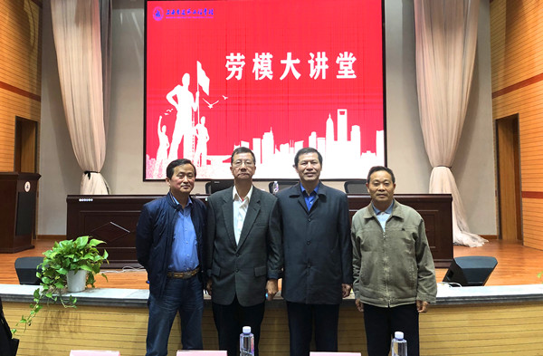

10月21日下午，学生科组织开展了本学期第二次“劳模精神进校园—劳模大讲堂”系列讲座。此次活动邀请到了来自上海市劳模学员分会顾鸿伟等4位劳模代表，由顾鸿伟老师主讲。我校18造价班和19建筑工程技术2班的的同学们有幸聆听了此次精彩的讲座。

顾鸿伟老师曾就职于上海化工机械二厂，后任德国GEA公司销售部经理。他23岁即被评为“上海市劳动模范”，并多次被评为“青年新长征突击手”、“局生产标兵”、“局先进工作者”等称号。现任劳模学员分会宣传部副部长。

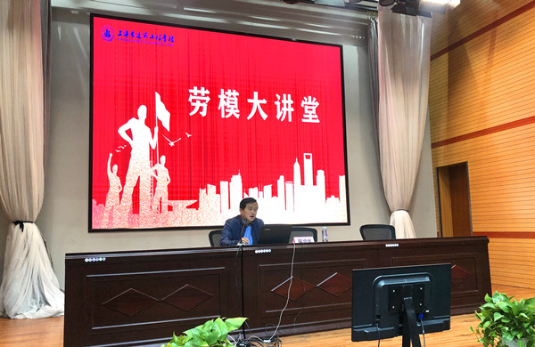

本次讲座，顾老师围绕自己人生的三个阶段，讲述了自己从基础岗位一步一步成长起来，成为企业中一个优秀管理者的故事。他提到，一路走来，最深的体会就是“只有掌握熟练的生产和管理技能，才能回报党的培养的初心”。在最初留厂工作的时候，他只是一名基础的车床操作者，他们克服了当年制造设备落后的情况，经过无数次的试验—失败—再试验，最终取得了成功，顾老师也得到了师傅和领导的一致好评。

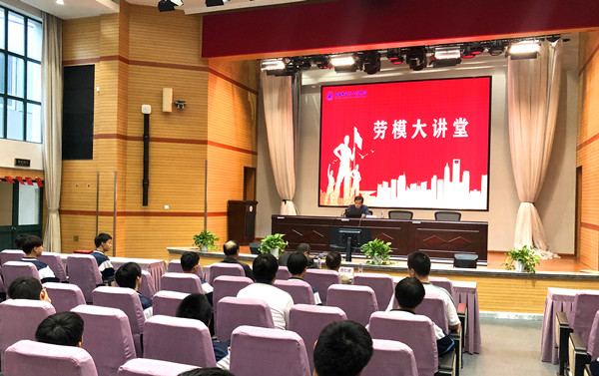

在讲座过程中，顾老师还和同学们分享了工作过程中遇到的一个个有趣的小故事，幽默风趣的演讲风格使得现场氛围热烈、融洽，引导同学们深入了解“天道酬勤、业道酬精”的意义，“笃实好学、脚踏实地”的重要性和“肩负责任、以身作则”的使命感。

通过本次劳模大讲堂活动，同学们不仅对劳模成功路上的故事有一定了解，还结合自身实际进行思考，寻找劳模身上的闪光点与平凡之处，从而对劳模精神、工匠精神有更深层次的理解。